SERIE B: Les saisies avec les bras

Série B, Technique n°1 : Saisie de face sous les bras : mae dori

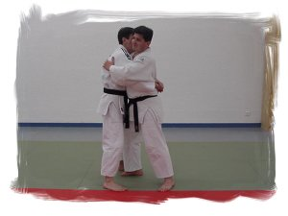 | Tori tente de saisir, à deux mains, les revers  de Uke,  Uke fait morote-gedan-baraï pour  esquiver et saisit Tori sous les bras,
Tori donne un atemi, mains ouvertes,  sur les oreilles,  puis fait une clé de cou en saisissant sous le  menton (main droite) et derrière la tête (main  gauche) et en tournant vers la gauche de Uke, | 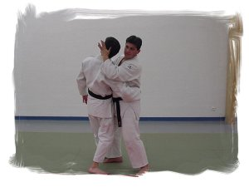
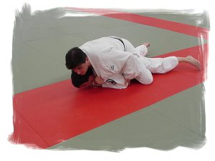 | Uke chute et se met aussitôt à  quatre pattes,  Tori se met à cheval sur Uke, passe  ses pieds à l'intérieur pour supprimer les  appuis de Uke et l'allonge,  Tori passe un étranglement en saisissant  son revers gauche de sa main droite.

Série B, Technique n°2 : Saisie de côté avec les bras : yoko dori

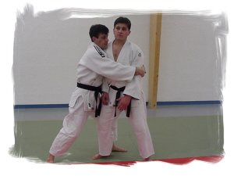 | Tori montre son côté droit, Uke le saisit,  Tori fait hiza-geri droit à l'intérieur  de la cuisse droite de Uke,  Uke a la réaction de reculer légèrement  la jambe frappée,
Tori se place pour passer o-goshi, | 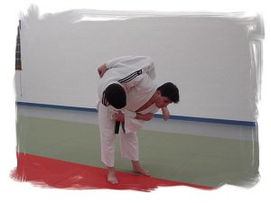
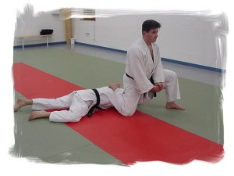 | Uke sur le dos, Tori garde la saisie  gauche et avance son pied gauche  par dessus Uke (qui se retourne sur le ventre),  Tori pose son genou droit au sol  (son pied est sur le dos de Uke) et  contrôle par clé de coude  (sous la cuisse gauche) en avançant légèrement.

Série B, Technique n°3 : Saisie de face sous les bras : yoko kubi dori

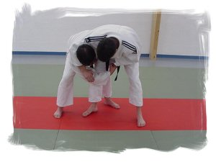 | Tori donne un atemi aux parties avec  le bras droit et saisie la main droite  de Uke (du côté du pouce) avec  sa main droite,
Tori se redresse en tendant son bras  gauche vers Uke pour se protéger, | 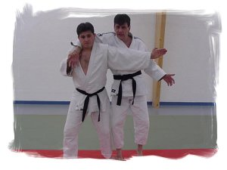
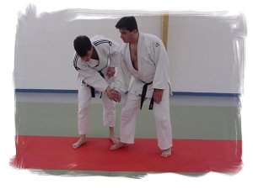 | Tori se déplace sur sa gauche pour  " faire le vide " en maintenant la clé,
Tori continue le rotation du bras  de Uke pour provoquer sa chute  (forme kote-gaeshi),  et termine en ude-nobashi avec menace. | 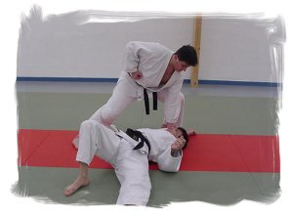

Série B, Technique n°4 : Saisie du cou de face : mae kubi dori

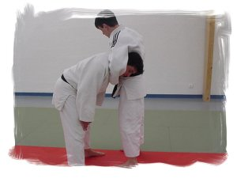 | Uke donne un shudan-mae-geri droit  afin de provoquer la position de Tori  (penché en avant) puis saisit la tête  avec son bras gauche,
Tori donne un atemi aux parties avec  le bras gauche et saisit la main  gauche de Uke avec sa main droite,  Tori ramène la main gauche de  Uke dans son dos (en sortant sur la droite,  forme kote-hineri),  Tori saisit le revers droit de  Uke avec sa main gauche (étranglement), | 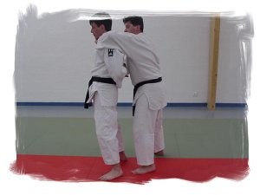
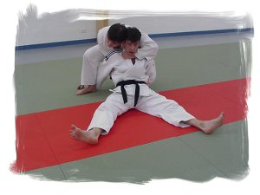 | Tori amène Uke au sol en reculant  en maintenant la clé et l'étranglement,  Uke pose sa main droite au sol  pour garder l'équilibre,  Tori supprime cet appui en fauchant le  bras droit de Uke (par devant) avec sa  jambe droite.

Série B, Technique n°5 : Etranglement arrière : hadaka jime

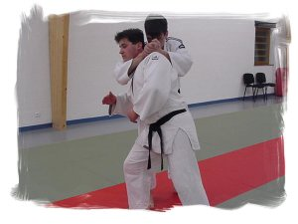 | Tori donne un atemi du coude droit (igi)  puis du gauche en se déplaçant en rotation,
Tori saisit les genoux de Uke  (forme morote-gari, main gauche  sur genou genou gauche, main droite sur  genou droit),  et fait chuter Uke devant lui, | 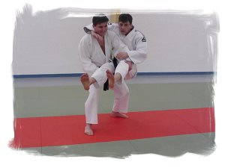
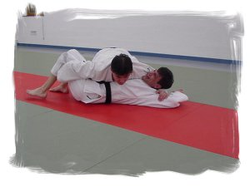 | Uke sur le dos, Tori pose son genou  gauche au sol par dessus le bras droit  de Uke afin de le contrôler,  Tori passe son bras gauche sous la  tête de Uke pour saisir le bras  gauche (sous le coude) et le tirer vers lui,  Tori saisit les jambes de Uke avec  son bras droit et les ramène vers lui.

